АНАЛИТИЧЕСКИЙ ОТЧЁТ О РАБОТЕ УЧИТЕЛЯ МУЗЫКИ

БАБАК ИННЫ ЕВГЕНЬЕВНЫ ЗА 2013/2014 УЧЕБНЫЙ ГОД.

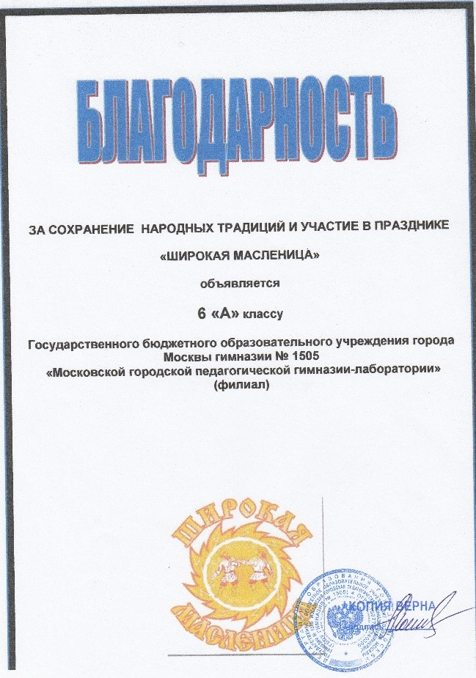
Предмету "Музыка" в ГБОУ Гимназии № 1505 дети обучаются с 1 по 7 классы. Рабочие программы по музыке в 1-4 кл. по системе "Школа России" и системе ФГОС ведутся по учебникам Критской Е.Д. и Шмагиной Т.С.
Приоритетной целью уроков музыки Бабак И.Е. является формирование духовной культуры школьника через музыкально-творческую деятельность как на уроках так и за их пределами. Характер музыкально-творческой деятельности носит массовый характер, таким образом, в процесс творчества, "сочинение сочинённого", как говорил Д.Б. Кабалевский, вовлечены почти все учащиеся 1-7 классов.
В качестве форм контроля о предмету в течение года в 1-7 классах использовались творческие задания, анализы музыкальных произведений, проектная деятельность, музыкальные викторины, уроки-концерты.
Слайд - пример результата проектной деятельности:

На уроках музыки Инна Евгеньевна применяла следующую методологию:
- присутствие в каждом уроке "метапредметных связей" (вокалотерапия, здоровьесберегающий аспект, элементы погружения и проживания);
- личностные результаты (отслеживаются регулярно;
- применение метода прямого показа: педагог выполняет задание, готовится к выступлению;
- применение современных информационных технологий (согласно ФГОСам);
- "предметные результаты" (отслеживаются регулярно);
- актуализация необходимых знаний у детей;
- регулярный мониторинг учащихся;
- нестандартность уроков (как можно чаще) - современные веяния, пожелания родителей.
Фото открытых уроков:
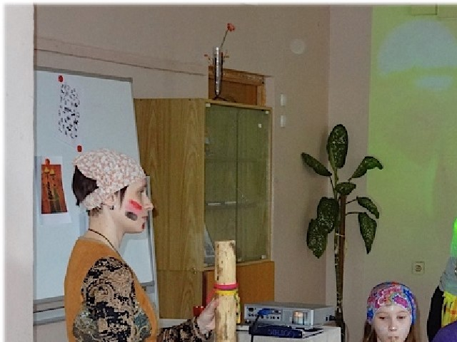

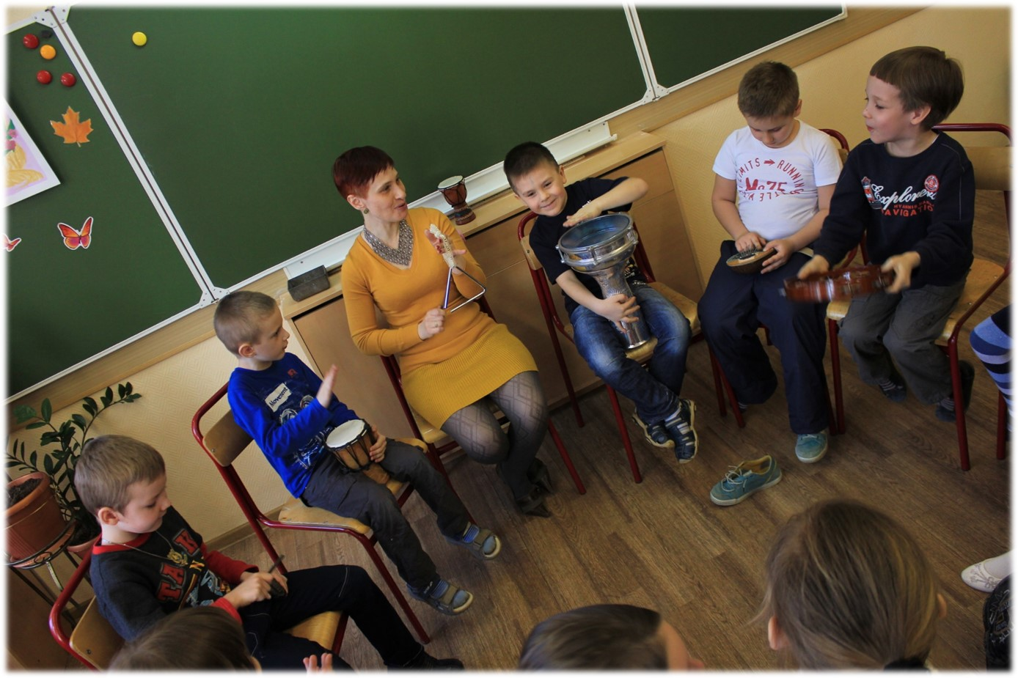
Особенности уроков музыки Бабак И.Е.:
- применение арт-терапевтических технологий (преодоление психологических проблем при помощи музыкальной деятельности, каждый ребёнок - своя "роль");
- широкое применение ИКТ-технологий (возможность систематизировать и структурировать на основе эстетического восприятия музыки и окружающей действительности информацию);
- индивидуализация процесса образования по предмету "Музыка" - проектирование и реализация индивидуальных планов, траекторий развития каждого ребёнка;
- овладение детьми ключевых компетенций по предмету "Музыка" (ориентация в мире профессий, связь музыки и жизни);
- комплексно-модульное построение уроков (весь набор музыкальной деятельности, отдельные его части);
- результат музыкальной деятельности - ученик должен проявлять инициативу в художественно-творческой деятельности;
- содержание уроков ориентировано на хронологию музыкальных традиций и составляет полную поликультурную картину.
Слайд "Особенности уроков":
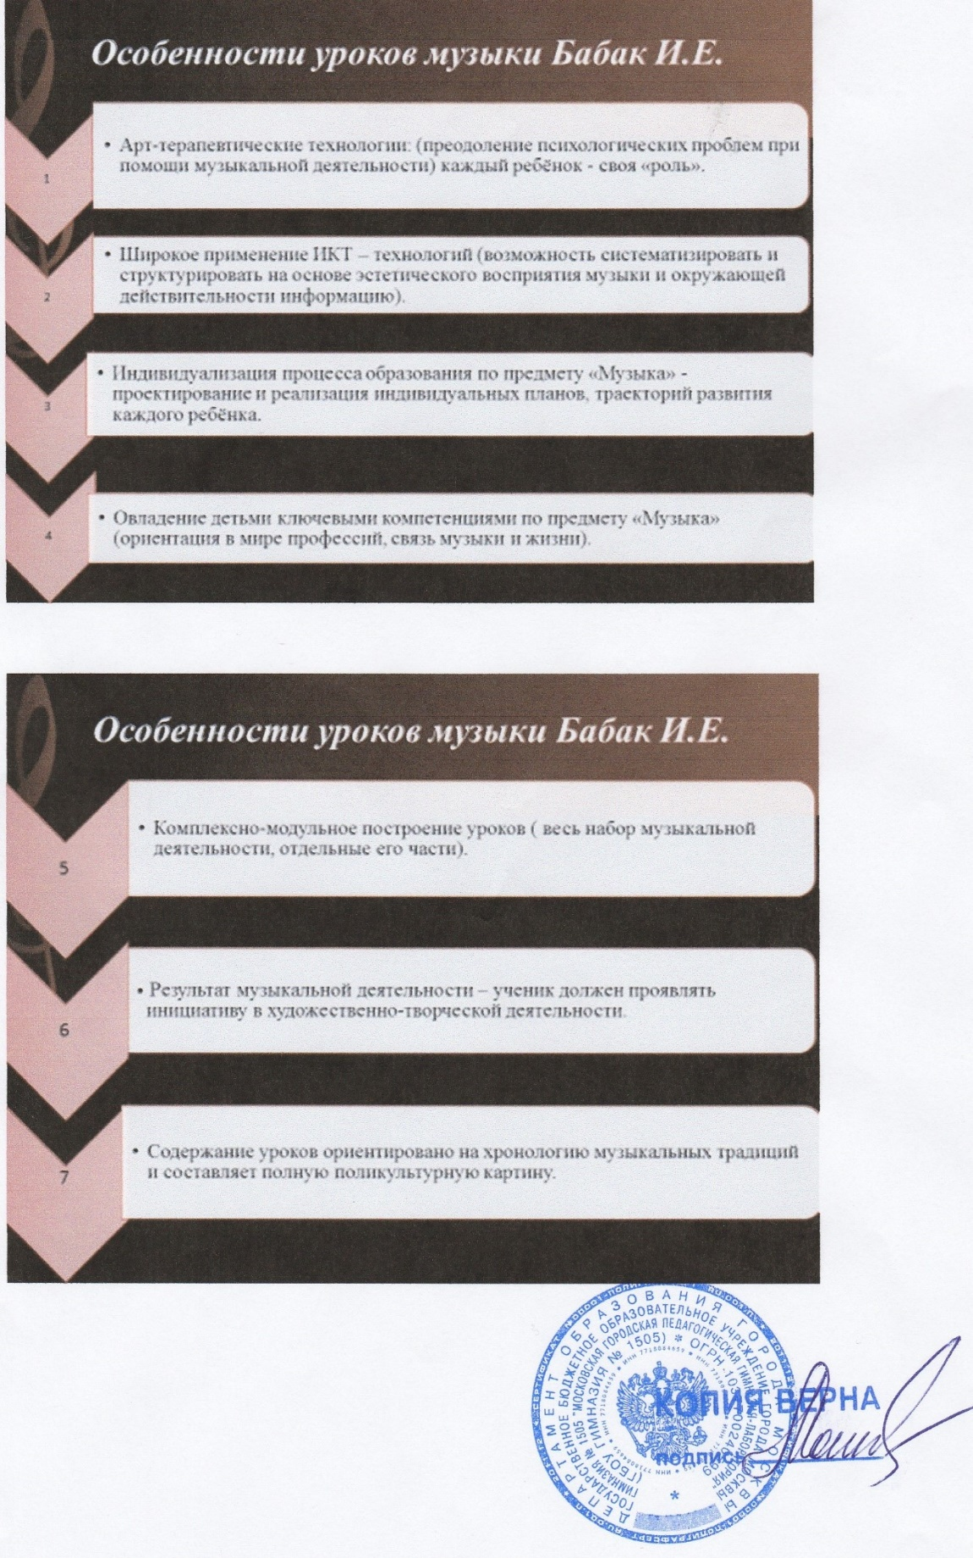

В своей педагогической деятельности Бабак И.Е. добивается следующих результатов:
- постоянное обновление содержания образовательных программ в соответствии с ФГОСами;
- развитие у учащихся понимания назначения и ценности музыкального искусства ( а именно, знать, хранить, приумнажать семейные традиции, иметь художественный вкус, быть культурным человеком);
- средствами музыкального искусства (разнообразной музыкально-творческой деятельностью) воздействовать на личностное, коммуникативное и социальное развитие каждого ребёнка.
Результаты изучения учебного курса:
- укрепление культурной, этнической и гражданской идентичности в соответствии с духовными традициями семьи и народа;
- наличие эмоционального отношения к музыкальному искусству;
- развитие эмоциональной устойчивости, духовно-нравственных и этических чувств;
- ориентированность в культурном многообразии окружающей действительности;
- планирование, контроль и оценка собственных учебных действий;
- участие в совместной деятельности на основе сотрудничества, поиска компромиссов;
- умение воспринимать мир в его разнообразии;
- развитие художественного вкуса, устойчивый интерес к музыкальному искусству и различным видам музыкально-творческой деятельности;
- готовность применять полученные знания, умения и навыки для организации содержательного культурного досуга;
- готовность к логическим действиям (анализ, сравнение, синтез, обобщение, классификация по стилям и жанрам);
- планирование, контроль и оценка собственных учебных действий, понимание их успешности или неуспешности, умение корректировать свои действия;
- участие в общественной жизни школы.
По итогам трёх лет видна положительная динамика в реализации учителем Бабак И.Е. цели программы, а именно:
- желание после уроков получать дополнительное образование;
- интерес к предмету;
- улучшение оценок по годам:
- поднялся уровень мотивации.
Слайд уровня мотивации и оценок:

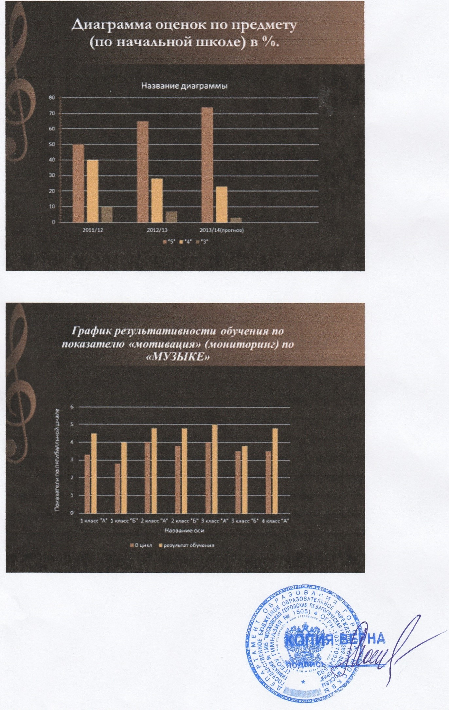
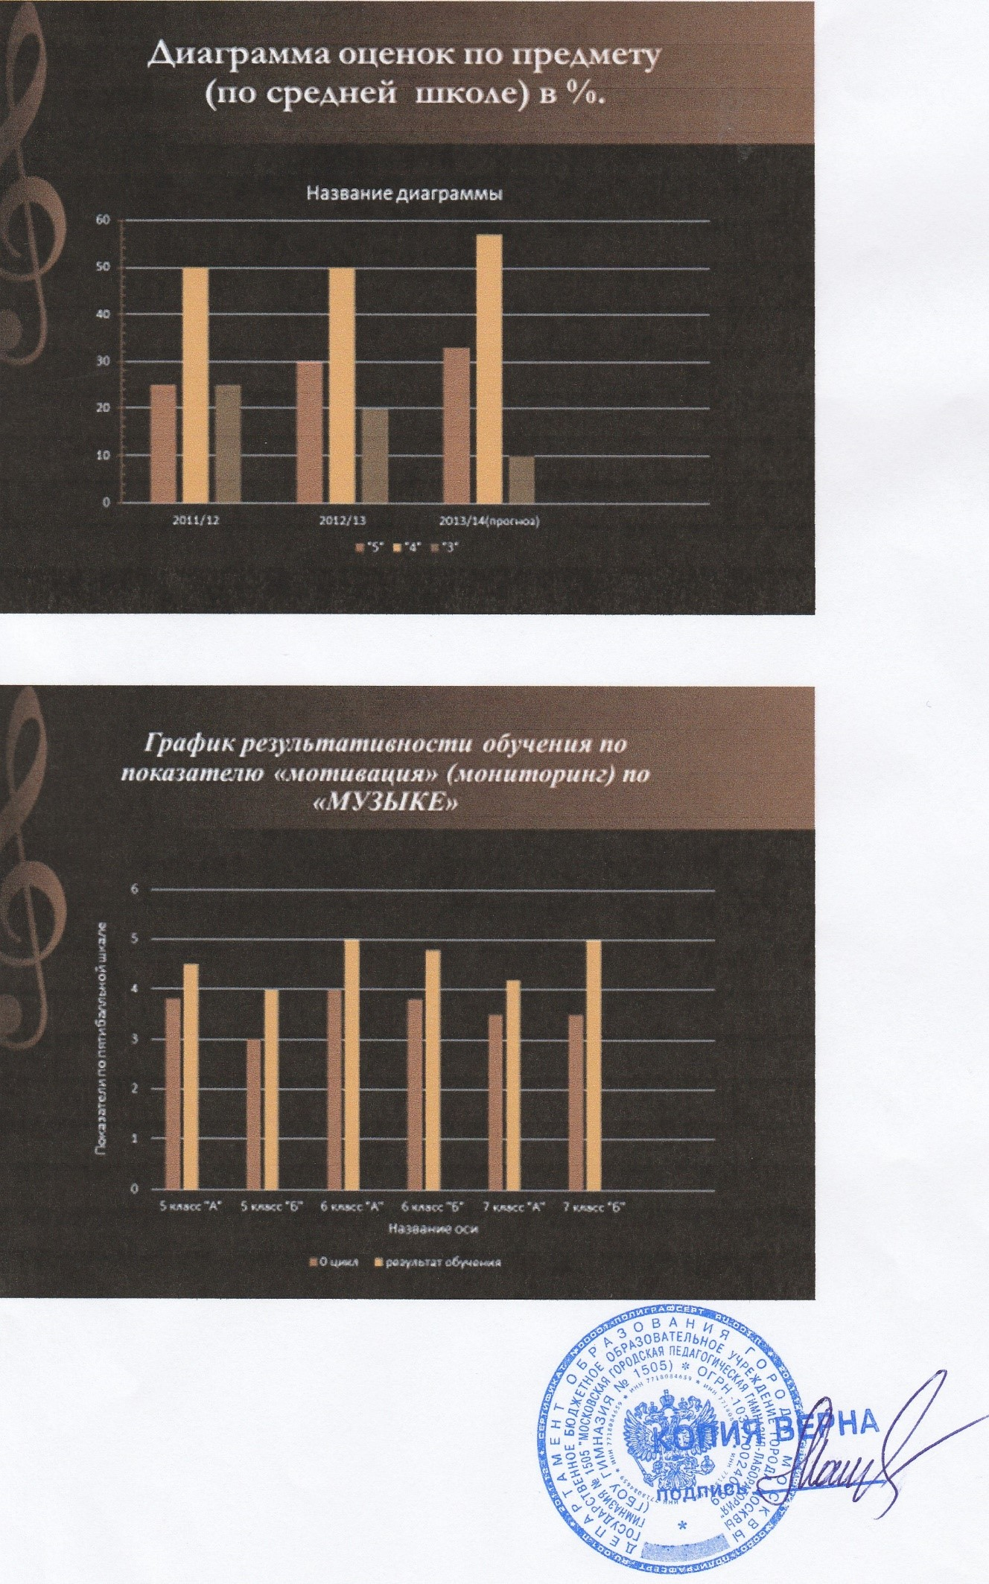

Класс | Период | Учеников | Успеваемость |  |  |  |  |  |  |  |  | Средний балл | % успев. | % кач. зн. | Общий СОУ (%)
 |  |  | Отл | Хор | Уд | Неуд | Н/А | ОСВ | ЗЧ | НЗ | Нет оценки
2 "А" | 1-й триместр | 28 | 0 | 0 | 0 | 0 | 0 | 0 | 0 | 0 | 28 | 0 | 0 | - | -
 | 2-й триместр | 29 | 25 | 4 | 0 | 0 | 0 | 0 | 0 | 0 | 0 | 4,86 | 100 | 100 | 95,03
 | 3-й триместр | 29 | 26 | 3 | 0 | 0 | 0 | 0 | 0 | 0 | 0 | 4,9 | 100 | 100 | 96,28
 | Год | 29 | 26 | 3 | 0 | 0 | 0 | 0 | 0 | 0 | 0 | 4,9 | 100 | 100 | 96,28
3 "А" | 1-й триместр | 25 | 19 | 6 | 0 | 0 | 0 | 0 | 0 | 0 | 0 | 4,76 | 100 | 100 | 91,36
 | 2-й триместр | 25 | 21 | 4 | 0 | 0 | 0 | 0 | 0 | 0 | 0 | 4,84 | 100 | 100 | 94,24
 | 3-й триместр | 25 | 23 | 2 | 0 | 0 | 0 | 0 | 0 | 0 | 0 | 4,92 | 100 | 100 | 97,12
 | Год | 25 | 22 | 2 | 0 | 0 | 0 | 0 | 0 | 0 | 1 | 4,92 | 96 | 96 | 93,12
3 "Б" | 1-й триместр | 18 | 14 | 4 | 0 | 0 | 0 | 0 | 0 | 0 | 0 | 4,78 | 100 | 100 | 92,00
 | 2-й триместр | 18 | 14 | 4 | 0 | 0 | 0 | 0 | 0 | 0 | 0 | 4,78 | 100 | 100 | 92,00
 | 3-й триместр | 18 | 14 | 4 | 0 | 0 | 0 | 0 | 0 | 0 | 0 | 4,78 | 100 | 100 | 92,00
 | Год | 18 | 13 | 4 | 0 | 0 | 0 | 0 | 0 | 0 | 1 | 4,76 | 94,44 | 94,44 | 86,44
4 "А" | 1-й триместр | 27 | 19 | 6 | 2 | 0 | 0 | 0 | 0 | 0 | 0 | 4,63 | 100 | 92,59 | 87,26
 | 2-й триместр | 27 | 25 | 2 | 0 | 0 | 0 | 0 | 0 | 0 | 0 | 4,93 | 100 | 100 | 97,33
 | 3-й триместр | 27 | 25 | 2 | 0 | 0 | 0 | 0 | 0 | 0 | 0 | 4,93 | 100 | 100 | 97,33
 | Год | 27 | 26 | 1 | 0 | 0 | 0 | 0 | 0 | 0 | 0 | 4,96 | 100 | 100 | 98,67
5 "А" | 1-й триместр | 21 | 13 | 6 | 2 | 0 | 0 | 0 | 0 | 0 | 0 | 4,52 | 100 | 90,48 | 83,62
 | 2-й триместр | 22 | 13 | 6 | 3 | 0 | 0 | 0 | 0 | 0 | 0 | 4,45 | 100 | 86,36 | 81,45
 | 3-й триместр | 22 | 18 | 4 | 0 | 0 | 0 | 0 | 0 | 0 | 0 | 4,82 | 100 | 100 | 93,45
 | Год | 22 | 15 | 7 | 0 | 0 | 0 | 0 | 0 | 0 | 0 | 4,68 | 100 | 100 | 88,55
5 "Б" | 1-й триместр | 22 | 20 | 1 | 0 | 0 | 0 | 0 | 0 | 0 | 1 | 4,95 | 95,45 | 95,45 | 93,82
 | 2-й триместр | 21 | 20 | 1 | 0 | 0 | 0 | 0 | 0 | 0 | 0 | 4,95 | 100 | 100 | 98,29
 | 3-й триместр | 21 | 21 | 0 | 0 | 0 | 0 | 0 | 0 | 0 | 0 | 5 | 100 | 100 | 100,00
 | Год | 21 | 21 | 0 | 0 | 0 | 0 | 0 | 0 | 0 | 0 | 5 | 100 | 100 | 100,00
6 "А" | 1-й триместр | 25 | 21 | 4 | 0 | 0 | 0 | 0 | 0 | 0 | 0 | 4,84 | 100 | 100 | 94,24
 | 2-й триместр | 25 | 23 | 2 | 0 | 0 | 0 | 0 | 0 | 0 | 0 | 4,92 | 100 | 100 | 97,12
 | 3-й триместр | 26 | 25 | 1 | 0 | 0 | 0 | 0 | 0 | 0 | 0 | 4,96 | 100 | 100 | 98,62
 | Год | 26 | 25 | 1 | 0 | 0 | 0 | 0 | 0 | 0 | 0 | 4,96 | 100 | 100 | 98,62
6 "Б" | 1-й триместр | 21 | 21 | 0 | 0 | 0 | 0 | 0 | 0 | 0 | 0 | 5 | 100 | 100 | 100,00
 | 2-й триместр | 20 | 12 | 8 | 0 | 0 | 0 | 0 | 0 | 0 | 0 | 4,6 | 100 | 100 | 85,60
 | 3-й триместр | 20 | 18 | 2 | 0 | 0 | 0 | 0 | 0 | 0 | 0 | 4,9 | 100 | 100 | 96,40
 | Год | 20 | 19 | 1 | 0 | 0 | 0 | 0 | 0 | 0 | 0 | 4,95 | 100 | 100 | 98,20
7 "A" | 1-й триместр | 33 | 25 | 7 | 1 | 0 | 0 | 0 | 0 | 0 | 0 | 4,73 | 100 | 96,97 | 90,42
 | 2-й триместр | 33 | 27 | 5 | 1 | 0 | 0 | 0 | 0 | 0 | 0 | 4,79 | 100 | 96,97 | 92,61
 | 3-й триместр | 33 | 25 | 7 | 1 | 0 | 0 | 0 | 0 | 0 | 0 | 4,73 | 100 | 96,97 | 90,42
 | Год | 33 | 25 | 7 | 1 | 0 | 0 | 0 | 0 | 0 | 0 | 4,73 | 100 | 96,97 | 90,42
7 "Б" | 1-й триместр | 27 | 19 | 6 | 2 | 0 | 0 | 0 | 0 | 0 | 0 | 4,63 | 100 | 92,59 | 87,26
 | 2-й триместр | 27 | 23 | 2 | 2 | 0 | 0 | 0 | 0 | 0 | 0 | 4,78 | 100 | 92,59 | 92,59
 | 3-й триместр | 27 | 23 | 3 | 1 | 0 | 0 | 0 | 0 | 0 | 0 | 4,81 | 100 | 96,3 | 93,63
 | Год | 27 | 23 | 3 | 1 | 0 | 0 | 0 | 0 | 0 | 0 | 4,81 | 100 | 96,3 | 93,63

Высокие результаты внеурочной деятельности обучающихся по учебному предмету.
Музыка и музыкальные дисциплины являются именно той областью знаний и умений, тем видом искусства, который заботится о духовных качествах человека, воспитании человечности, порядочности, силы духа и сострадания к другим.
Приоритетной задачей своей внеурочной музыкальной деятельности Бабак И.Е. поставила формирование и развитие любви к своему Отечеству и выражение этого чувства через музыкально-творческую деятельность. Внеурочная деятельность Бабак И.Е. носит досуговый, массовый, развивающий характер. Дети в кружки не отбираются. Могут заниматься все, без исключения, добровольно.
Принципы организации внеурочной деятельности педагога Бабак И.Е.:
-создание духовно-нравственной среды вокруг обучающихся;
-развитие социального партнёрства, сотрудничества и созидательного творчества в музыкальной деятельности;
-развитие социальных связей у каждого ребёнка;
-обеспечение разнообразия, вариативности и самостоятельного выбора детьми видов и способов внеурочной деятельности
Самой первой «ступенью» результативности внеурочной деятельности Бабак И.Е. являются школьные концерты.
Их цель: приобщение к духовно-нравственным аспектам через музыкальные традиции, развитие художественно-эстетического вкуса, творческих способностей.
Ведущие технологии: арт-терапия, вокалотерапия.
Фото со школьного концерта:
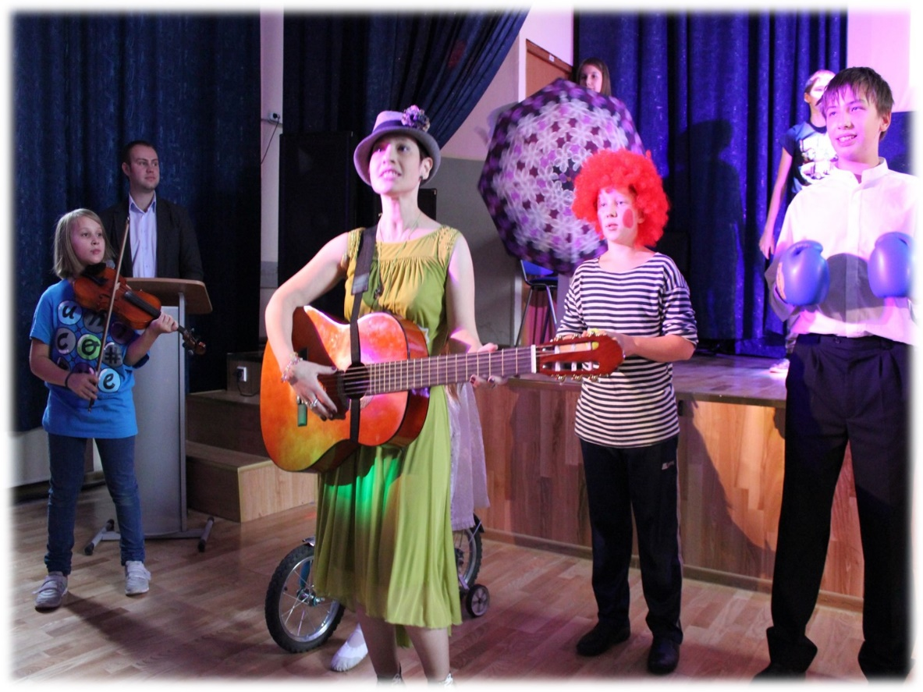

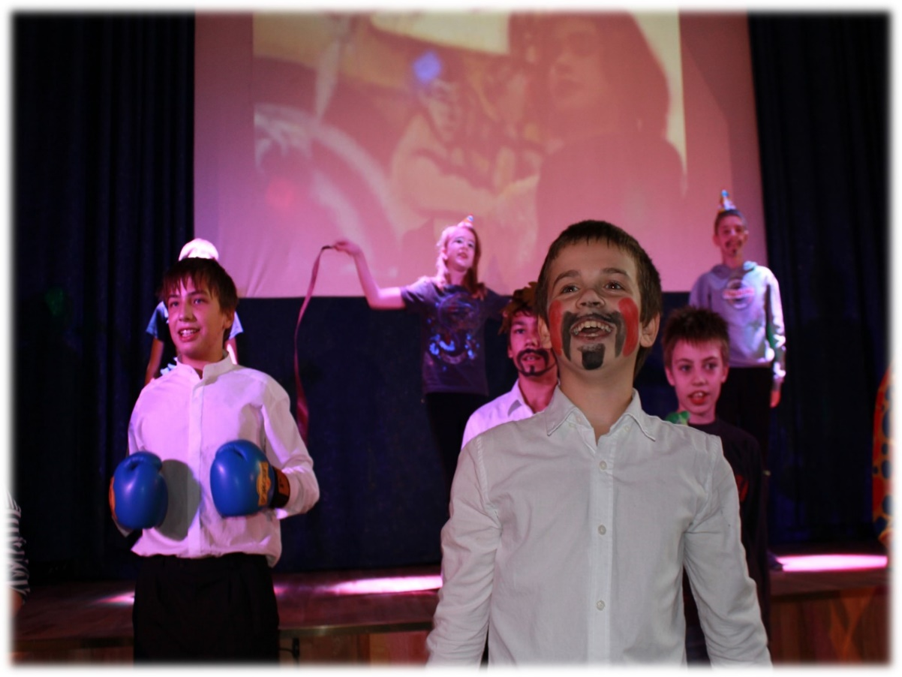
Дети участвуют в школьных конкурсах и праздниках. Следует отметить, что большая часть слабо мотивированных детей принимала участие в подобных школьных мероприятиях:
Слайд % включённости детей во внеурочную деятельность:

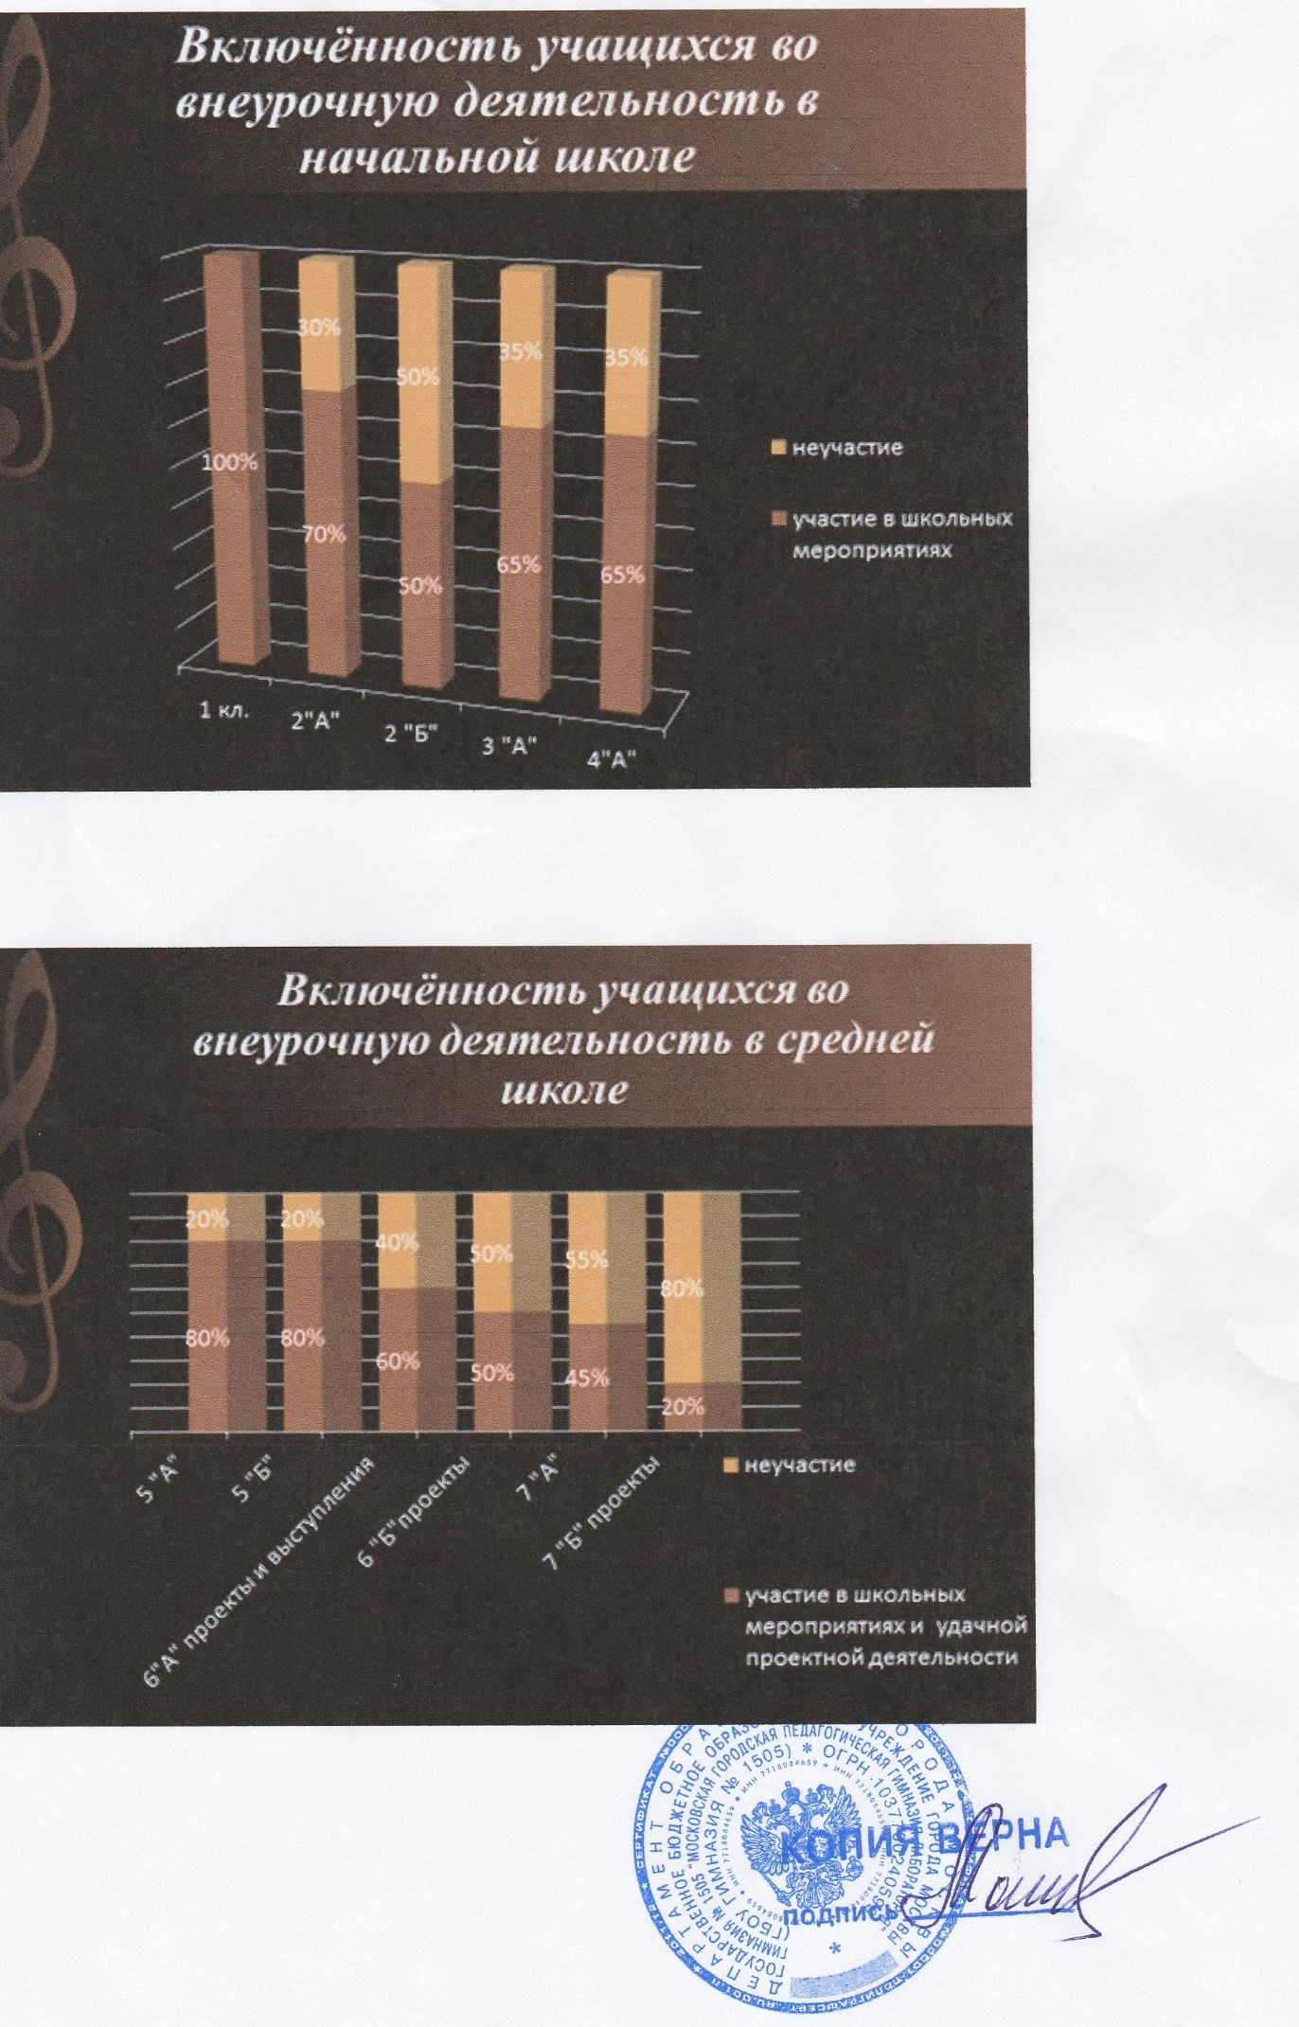

Выражали свою благодарность за проведённые мероприятия некоторые родители:
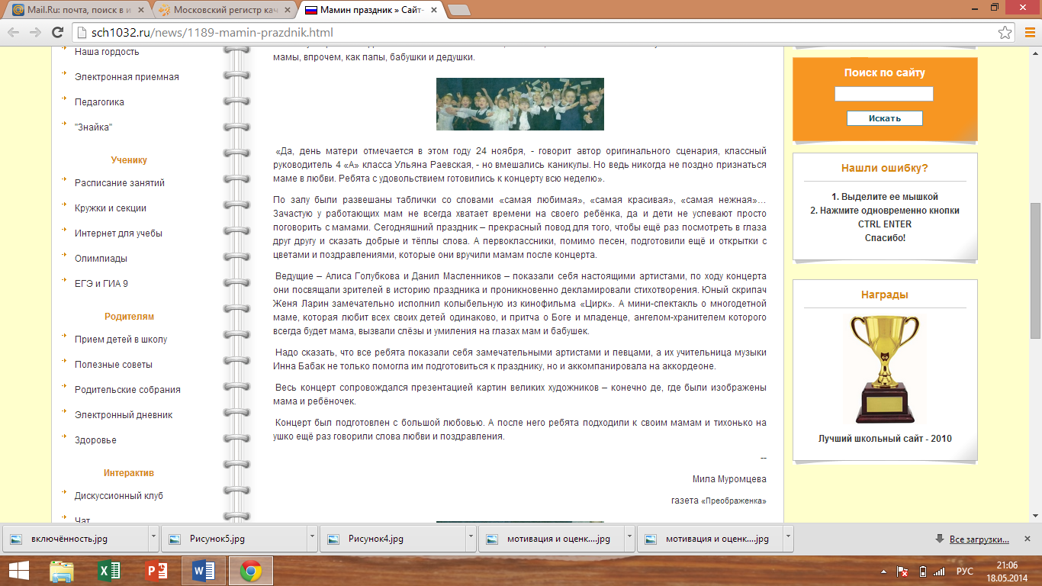
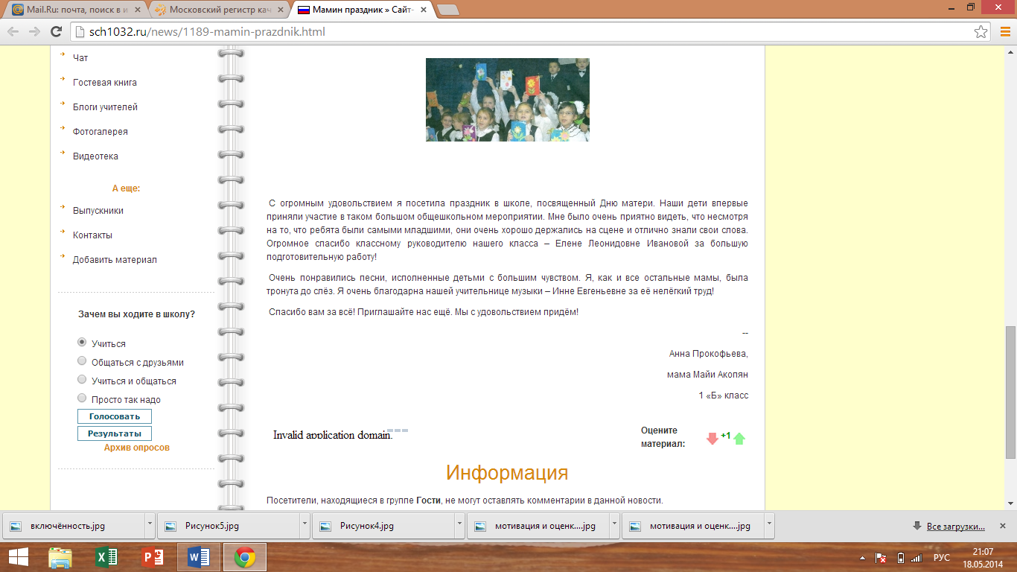

А некоторые из родителей с удовольствием приминали участие в мероприятии вместе с детьми:
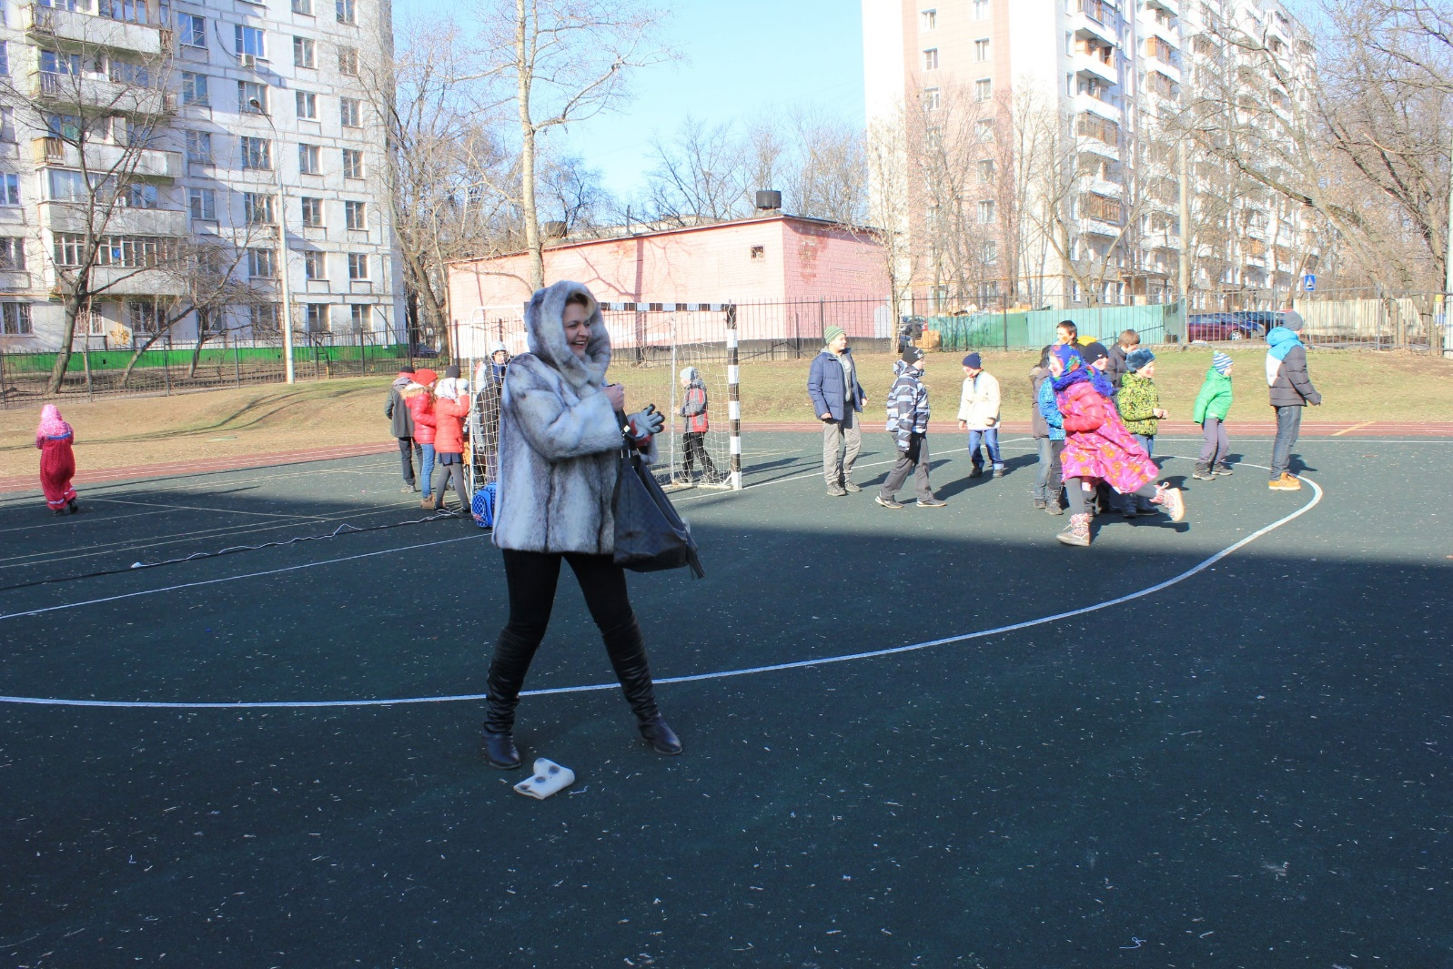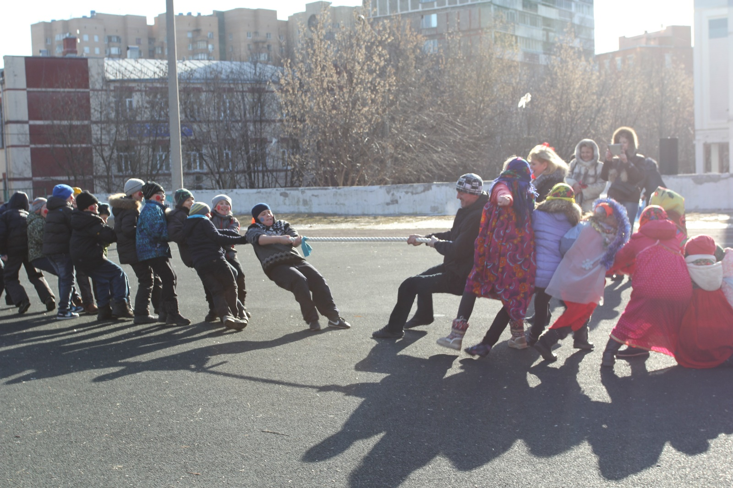

Результатом внеурочной музыкально-певческой деятельности среди детей образовались два певческих коллектива с разными музыкальными пристрастиями:
- учащиеся 1-3 классов с большим интересом познавали своеобразие народной музыки, её традиции и успешно осваивали навыки народного пения, принимали участие в школьных мероприятиях с различными музыкально - фольклорными «зарисовками» (фольклорный ансамбль «Зоренька»);
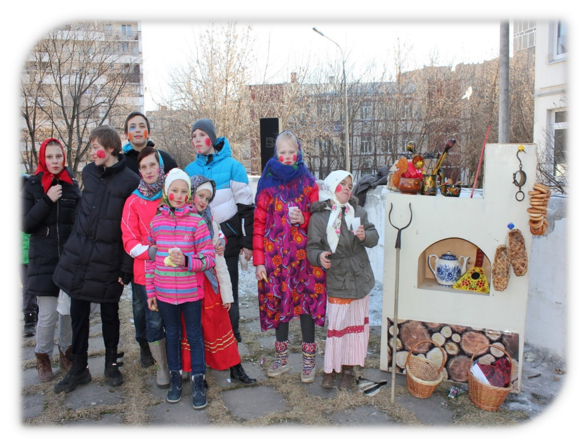
- ученики 4-7 классов с большим желанием участвовали в различных конкурсах разного уровня и разного состава исполнения ( как сольно, так и целыми классами)(«Весёлые ребята).
Ссылка на сольное выступление:
https://cloud.mail.ru/public/cd7712ac7673/%D0%97%D0%9E%D0%9B%D0%9E%D0%A2%D0%9E%D0%99%20%D0%9A%D0%9B%D0%AE%D0%A7%D0%98%D0%9A%2C%20%D0%90%D0%9D%D0%90%D0%AF%D0%9D%2C%202014.MPG
В конце марта ученица подразделения "Школа" Анаян Лилит поучаствовала в фестивале "Золотой ключик" в сольном исполнении, стала дипломантом и получила приз "за оригинальность".
Лилит исполнила колыбельную Клары на английском языке и часть произведения играла на мелодике. Жюри назвало номер необычным, интересным.

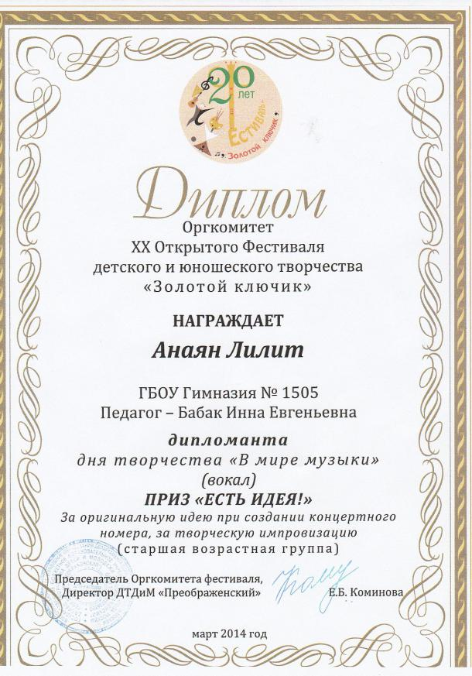
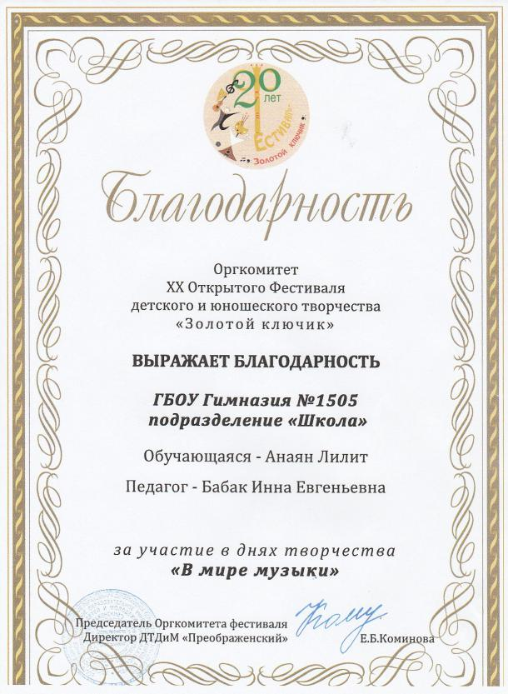
Таким образом, ученики нашей школы не просто могут исполнить, а мы, в свою очередь, узнать, ту или иную песню, запомнить но и петь в разных манерах исполнения: эстрадно-хоровой (Ансамбль «Весёлые ребята») и народной (Фольклорный ансамбль «Зоренька»). Большое внимание учителем уделялось не только точному исполнению мелодии, но и раскрытию учащимися художественного образа песен. Зрители не оставались равнодушными к исполнению учеников: перед ними стояли не дети, а артисты, которые научились умело выражать своё отношение, чувства и эмоции в музыкальном произведении.
У ребят появилось чувство уверенности в свои силы, важности своей деятельности и гордости за свою школу.
Подтверждённый результат:
Подводя итоги внеурочной деятельности в работе Бабак И.Е. следует отметить, что:
- учащиеся принимают активное участие в концертной деятельности,
- некоторые продолжили начальное музыкальное образование в музыкальных школах, стали заниматься в других полупрофессиональных музыкальных коллективах;
- с каждым годом желающих заниматься какой-либо музыкально-творческой деятельность, которую может предложить Инна Евгеньевна становится всё больше.
Ссылка на ансамбль, номер "Африка":
https://cloud.mail.ru/public/5bec528e96bd/africa%20vesjolie%20rebjata.mp4
В связи с занятостью детей из спортивных классов на различных соревнованиях педагогом применялся метод проектной деятельности: учащиеся готовили сообщение по выбранным композиторам и демонстрировали свои работы, «защищали» их среди своих одноклассников. Многие получили оценку «отлично», а многие и просто аплодисменты от учеников.
Результатом проектной деятельности у учащихся формируются следующие УУД:
- познавательные, что ведёт к повышению уровня мотивации к предмету (поиск и выделение необходимой информации, анализ её и синтез);
- личностные (осознание личного вклада в общее дело, осознание важности оценивания проделанной работы);
регулярные (соотнесение результата своей деятельности с целью и оценивание его);
- коммуникативные (умение выступать перед аудиторией, отстаивание своей точки зрения с соблюдением привил речевого этикета);
Участие в конкурсах различного уровня и победы на них – качественный показатель музыкально-творческой деятельности.
Самым большим достижением для учеников Бабак И.Е. стали участие и победа во Всероссийском творческом конкурсе «Талантоха».
Причина победы – оригинальность номеров, упорный труд учащихся, желание победить, «установка успеха», а также творческие навыки детей за 3 года обучения в фольклорном и хоровом (эстрадном) кружках.
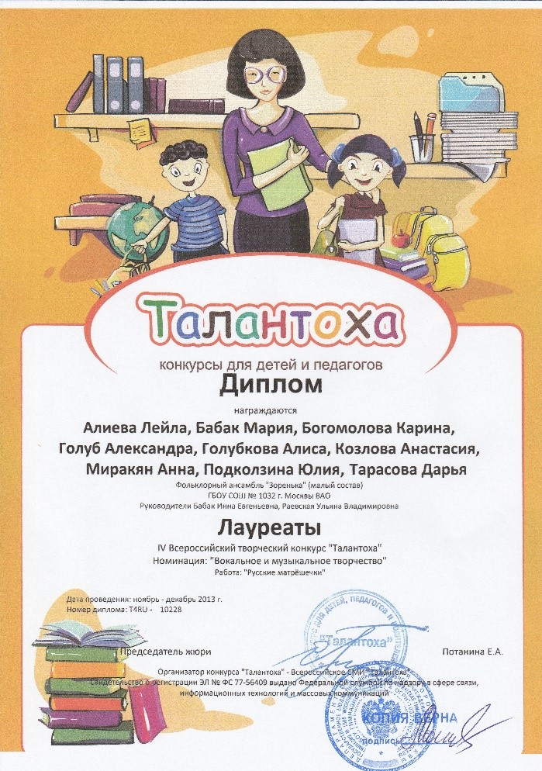
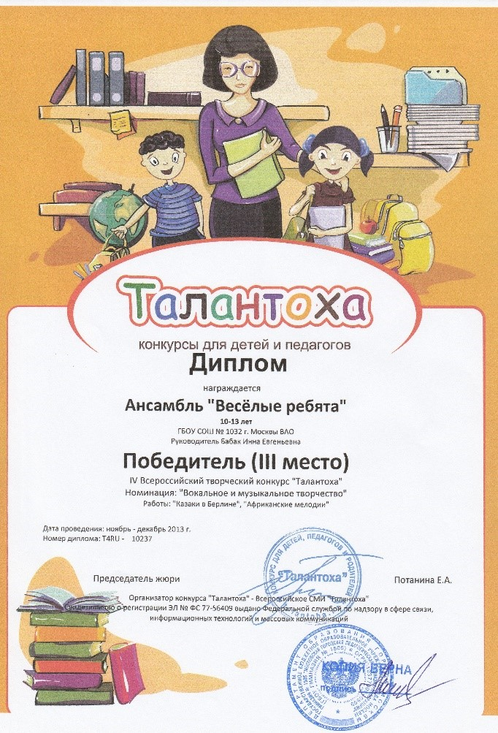
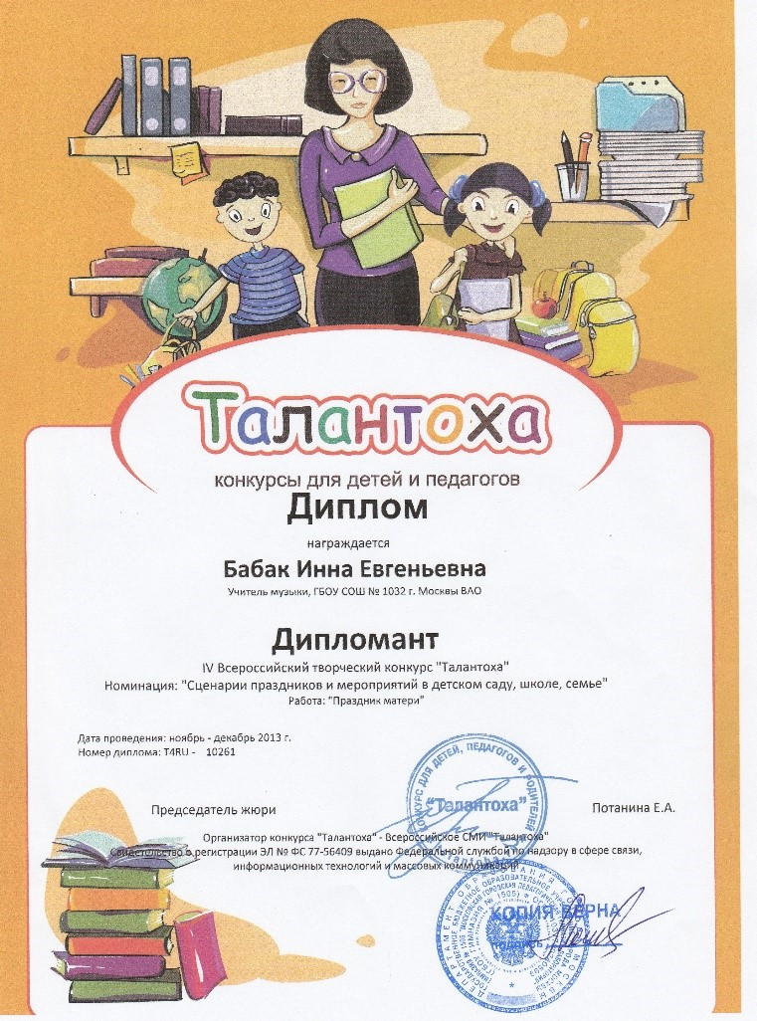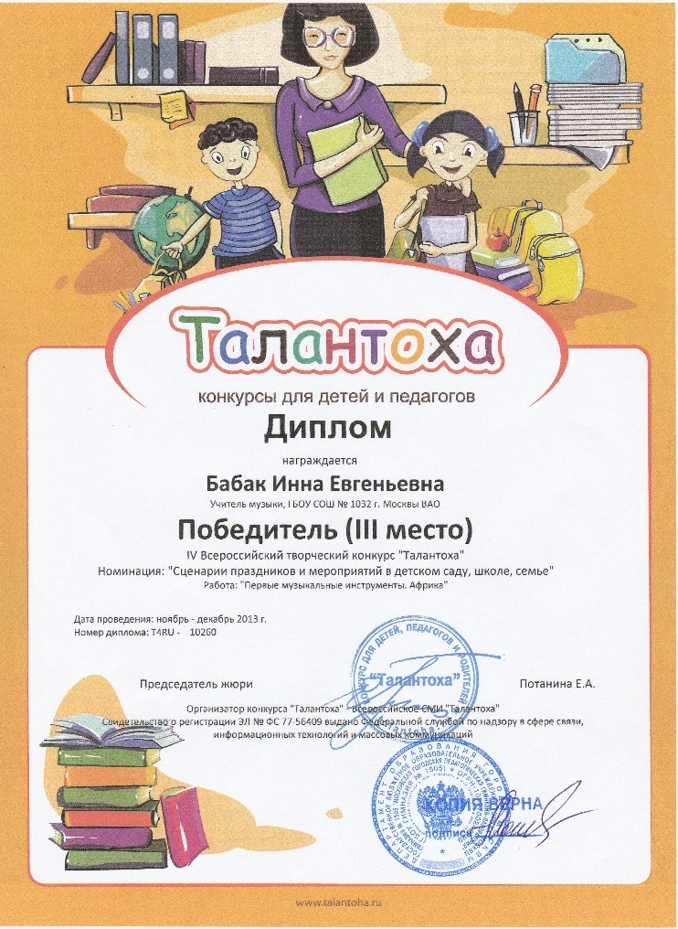
За три года занятий внеурочной деятельностью уровень музыкально-творческих навыков существенно вырос. Если раньше педагог готовил детей к разноуровневым мероприятиям с идее «результата участия на личном уровне», то на сегодняшний день это реальные места и награды в известных конкурсах. Теперь девизом стали слова выдающегося полководца М.И. Кутузова: «Удивить – на половину победить!» Они актуальны и по сегодняшний день и могут относится не только к военным действиям.
Публикации о выступлениях ансамблей и работы Бабак И.Е.
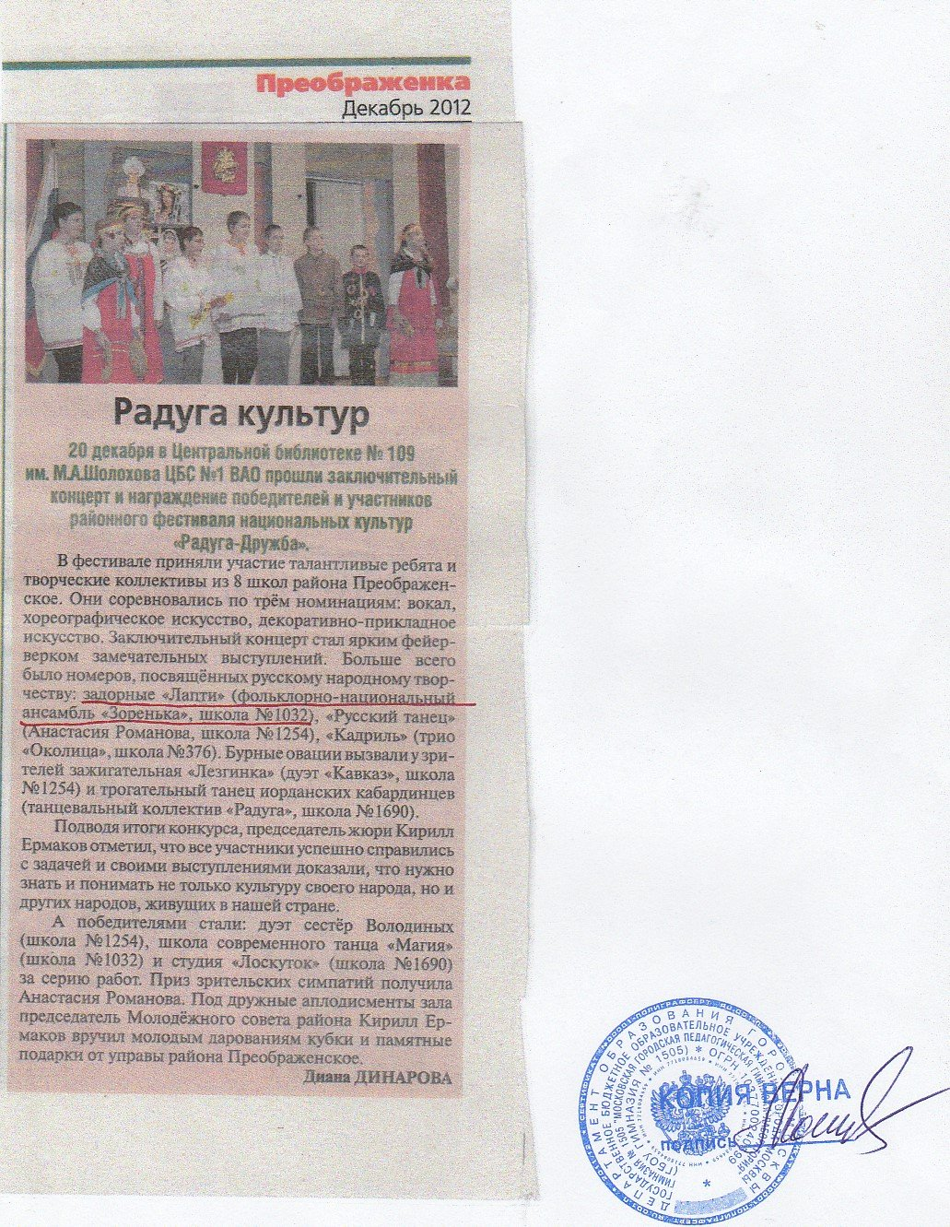

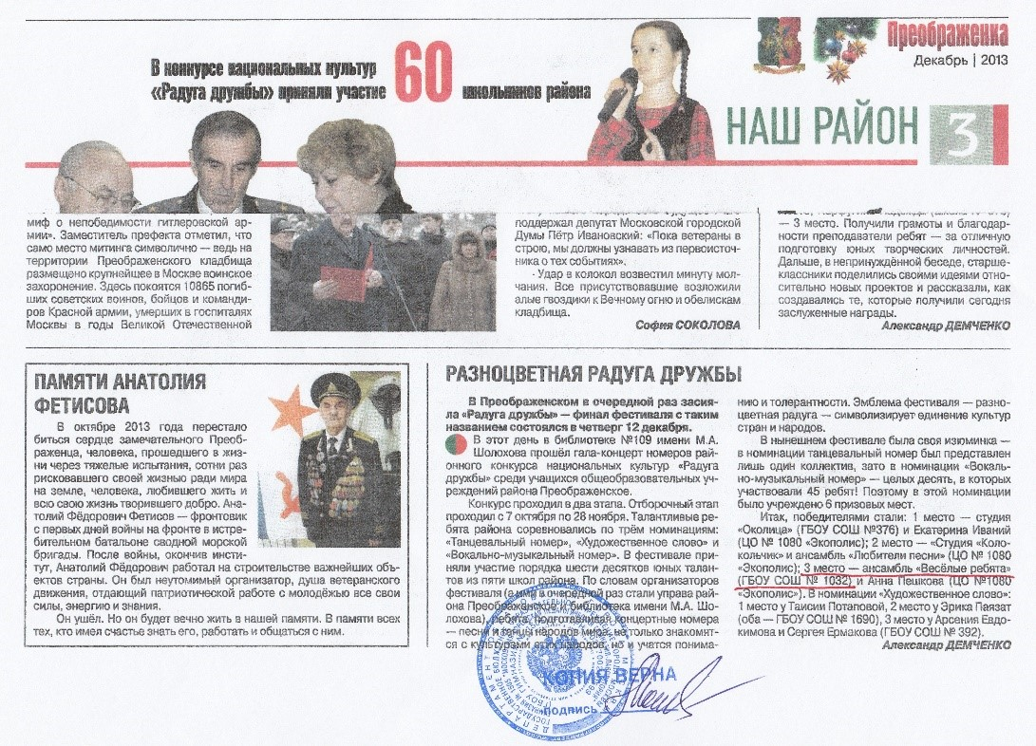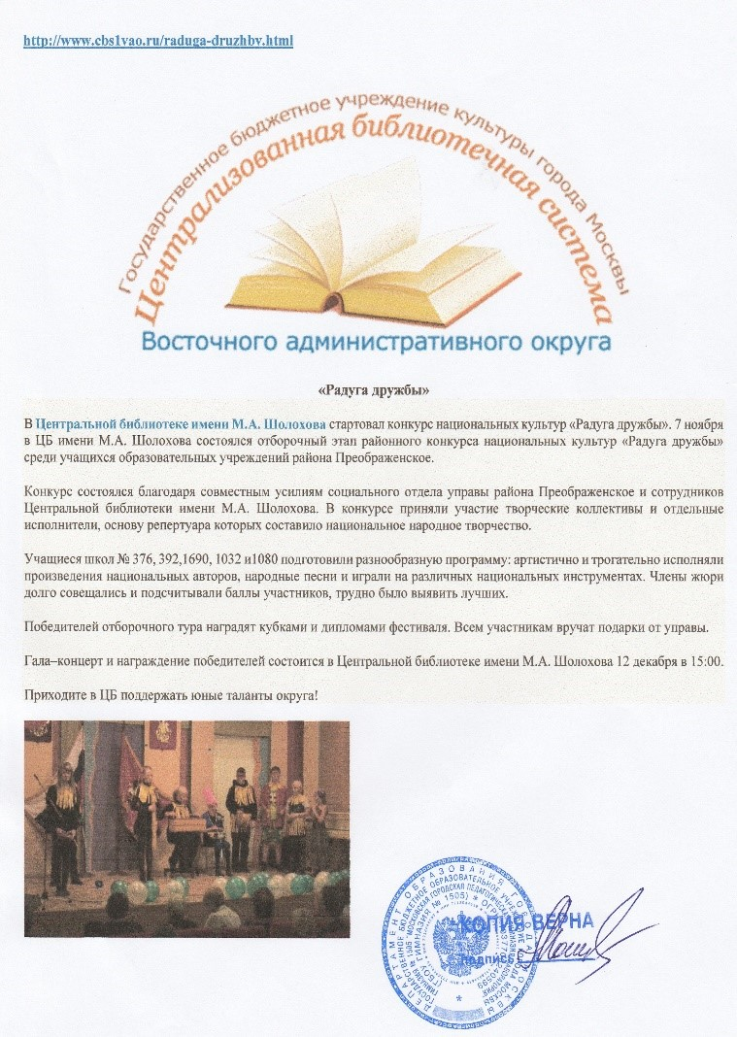
Обеспечение высокого качества организации образовательного процесса на основе эффективного использования современных образовательных технологий, в том числе информационных технологий.
Применение современных образовательных технологий, в том числе информационных имеет главную приоритетную цель - создание необходимых условий как для формирования ключевых компетенций учащихся по предмету "Музыка", так и для повышения уровня усвоения ими учебных материалов.
Задача по предмету "Музыка" для 1-7 классов - формирование и поддержка интереса к предмету.
Бабак И.Е., учитель музыки Гимназии № 1505 использует следующие методы:
- метод "погружения" и моделирования (выступает вместе с детьми, урок-путешествие, урок-игра, урок-концерт).
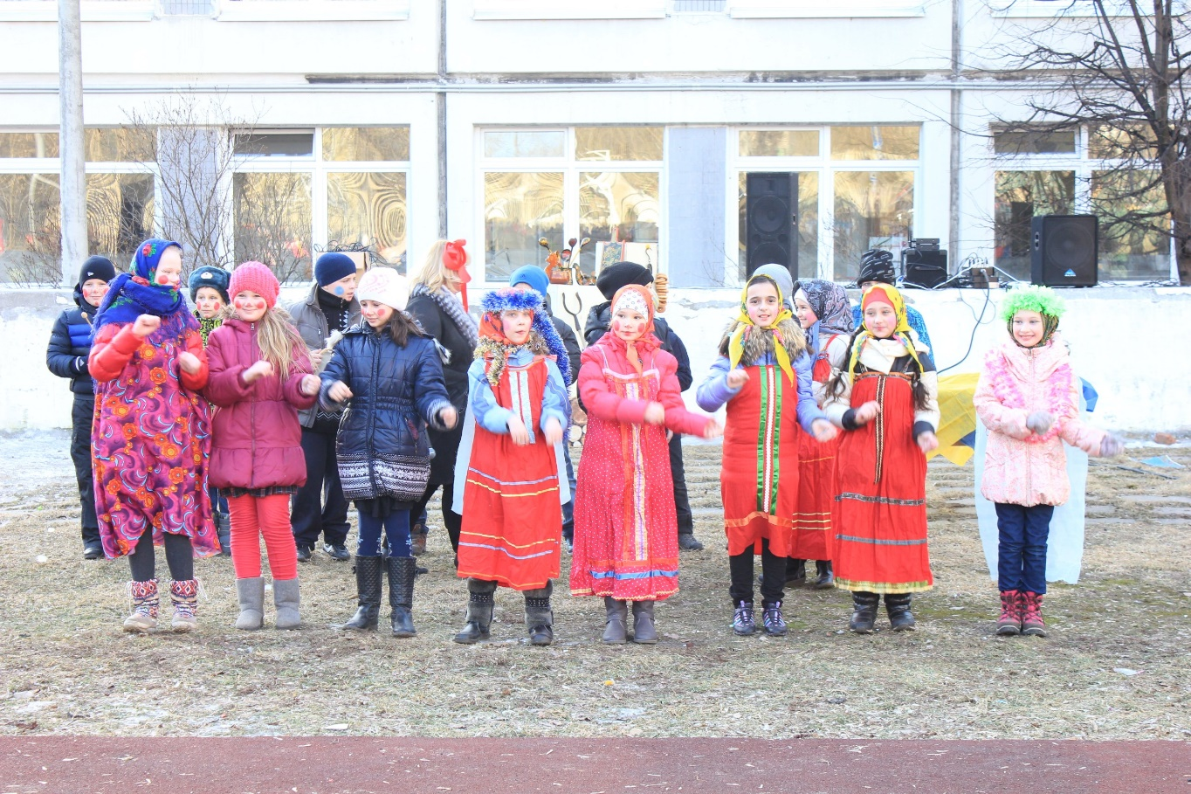
Используемые технологии:
- проектная технология;
- метапредметная технология (связь музыки с другими видами искусств);
- исследовательская технология (задания рефераты на определённую тему);
- проблемно-поисковая технология ( учащиеся создают презентации к концертам, исполняемым песням).
Использование ИКТ технологий в обучении по предмету "Музыка" на уроках Бабак И.Е.
Цель применения мультимедийного оборудования - достижение более глубокого запоминания учебного музыкального материала через образное визуальное восприятие, усиление его эмоционального воздействия, обеспечение "погружения" в образ, жанр, время, страну, эпоху.
В обучении Бабак И.Е. использует:
- готовые обучающие программы (Музыкальная энциклопедия: 1 эл. диск, научн.-справ. изд. по музыке; Сергеева Г.П. Мир музыки. Программно-методический комплекс для интерактивной доски, 2008);
- программны -презентации: как авторские работы, так и созданные другими педагогами и расположенные на образовательных сайтах:
http://lib.dnevnik.ru/media/list.aspx?role=student&subject=15
http://infourok.ru/muzyka.html
- Internet;
- электронные библиотеки. на принципах
Использование на уроках музыки ИКТ приводит:
- к повышению интереса учащихся к предмету (особенно учеников спортсменов, их в школе около 50%);
- к формированию навыков опытных компьютерных пользователей через работу в творческих проектах, написания рефератов, выполнения творческих заданий;
- к использованию компьютерных технологий в повседневной учебной деятельности, превращению их в привычный рабочий инструмент;
- к облегчению процесса социализации детей;
- к формированию профессиональной траектории учащихся.

Обеспечение непрерывности собственного профессионального образования
В целях повышения профессионального уровня и обмена опытом Инна Евгеньевна считает необходимым участие в научно-практических конференциях, семинарах:

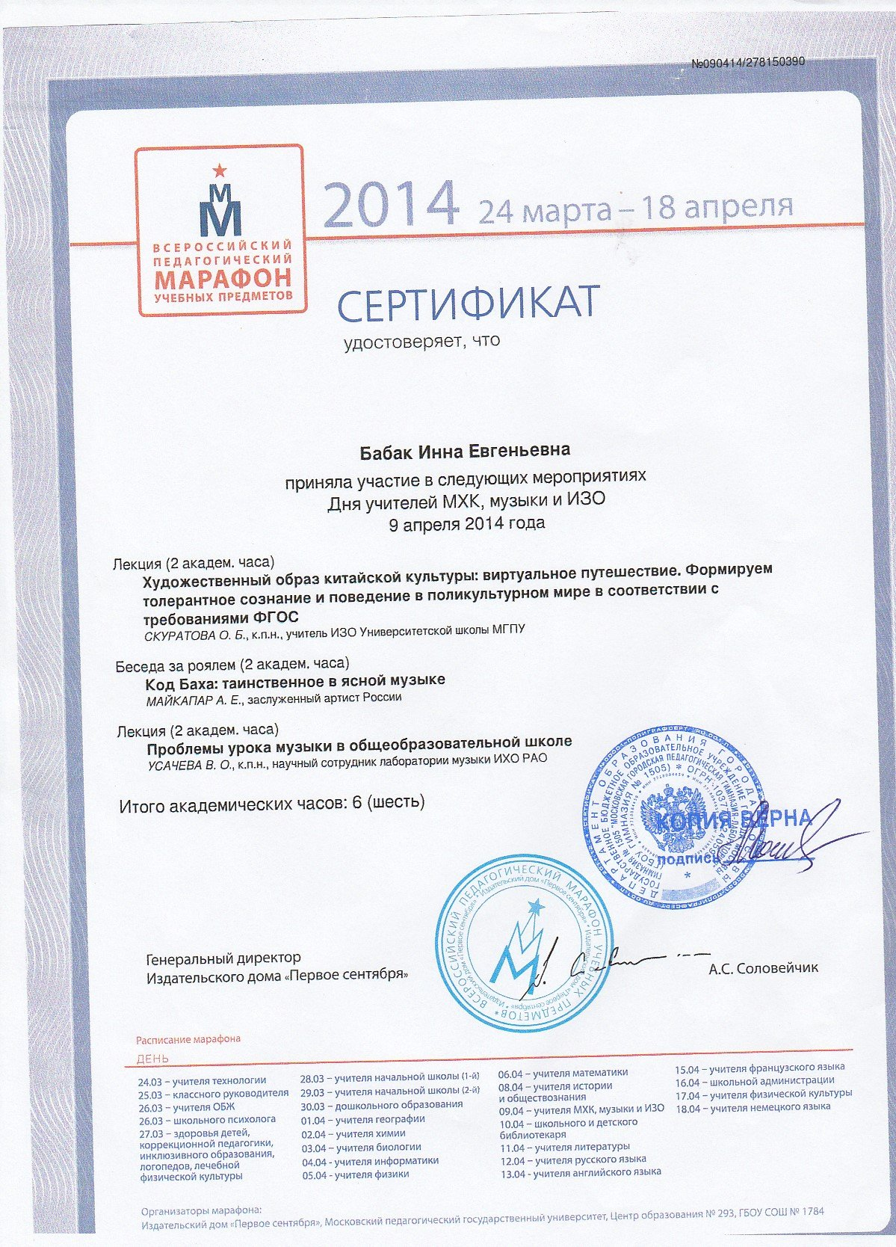

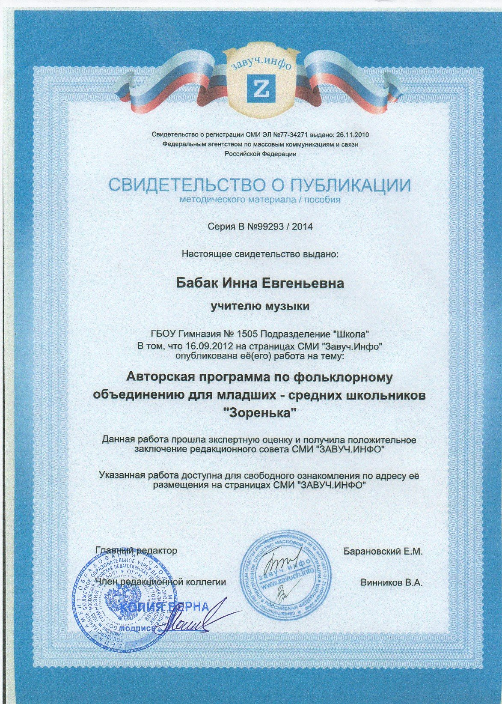
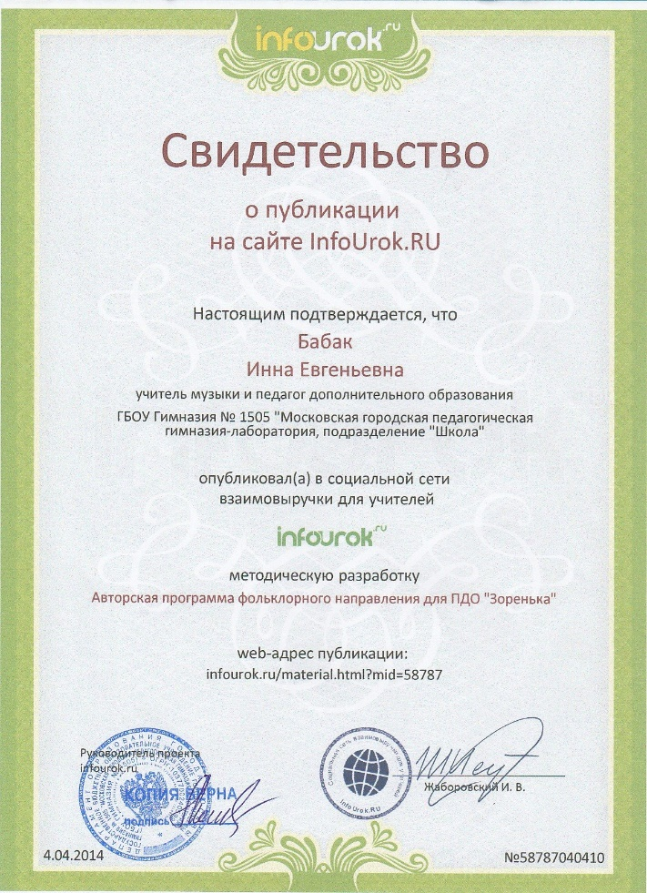
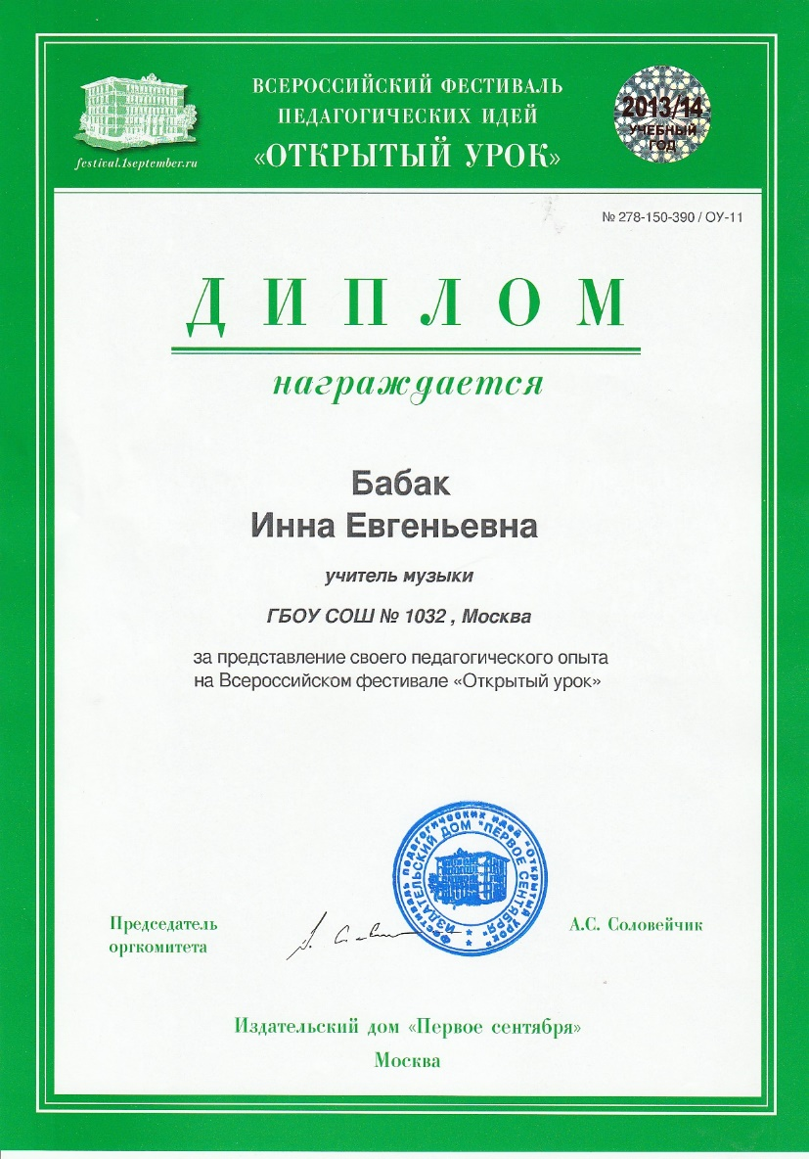

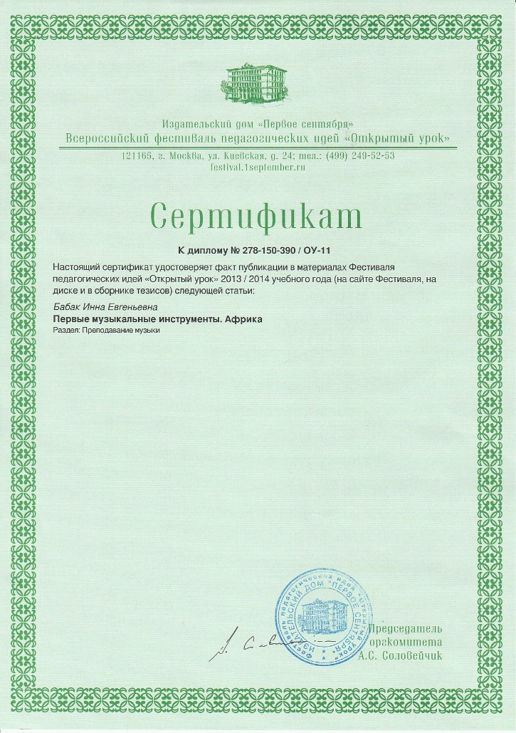

Лауреат Всероссийского конкурса «Талантоха» в номинациях:
1.1«Сценарии праздников и мероприятий…», Работа «Праздник матери»- ДИПЛОМАНТ;
1.2«Сценарии праздников и мероприятий…», Работа «Открытый урок. Первые музыкальные инструменты. Африка» - ПОБЕДИТЕЛЬ III место. (дипломы предситавлены выше)
Педагогический опыт Бабак И.Е. нашёл отражение в публикациях:
- Издательский Дом"1 сентября" конкурс презентаций к уроках, раздел "преподавание музыки", итоги конкурса ещё не подведены:
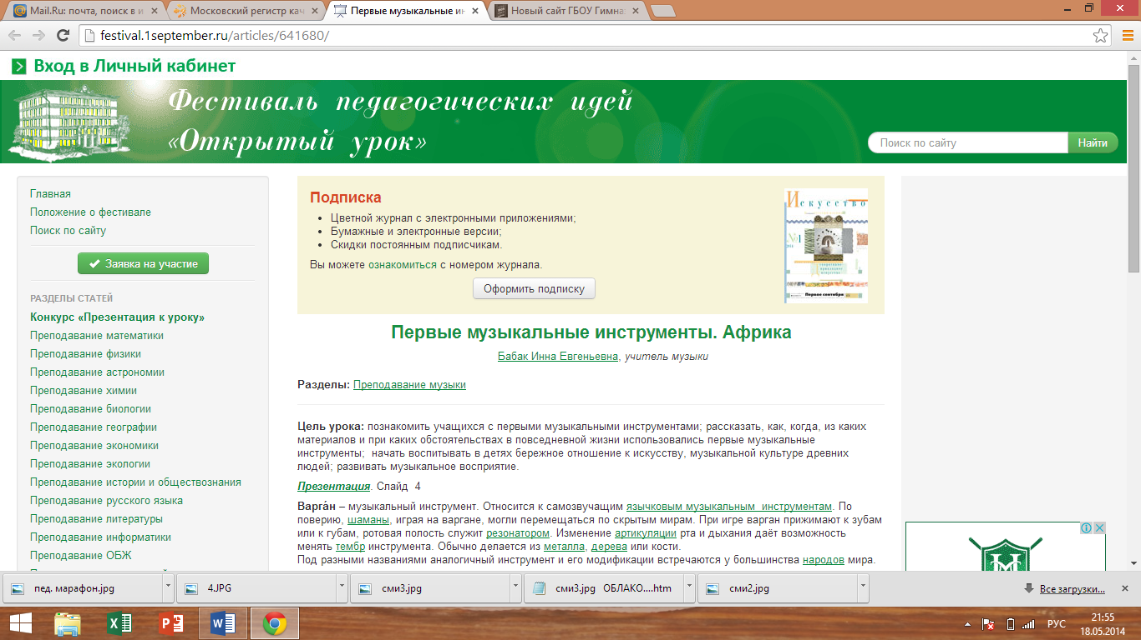
Портфолио учителя на сайте Издательского дома "1 Сентября":
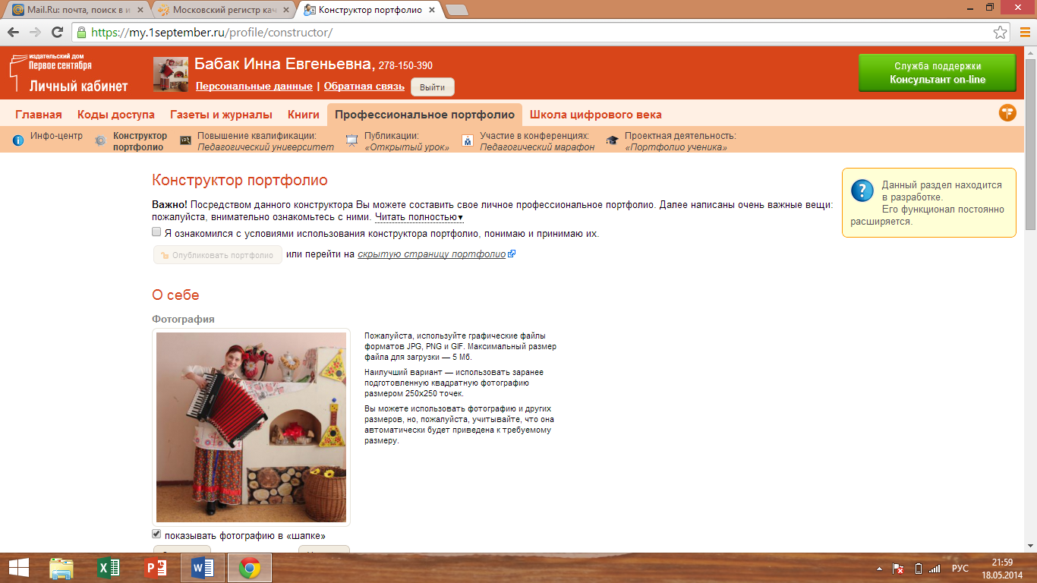
Бабак И.Е. имеет свой персональный сайт, в котором отражает все свои достижения и новости педагогического процесса.
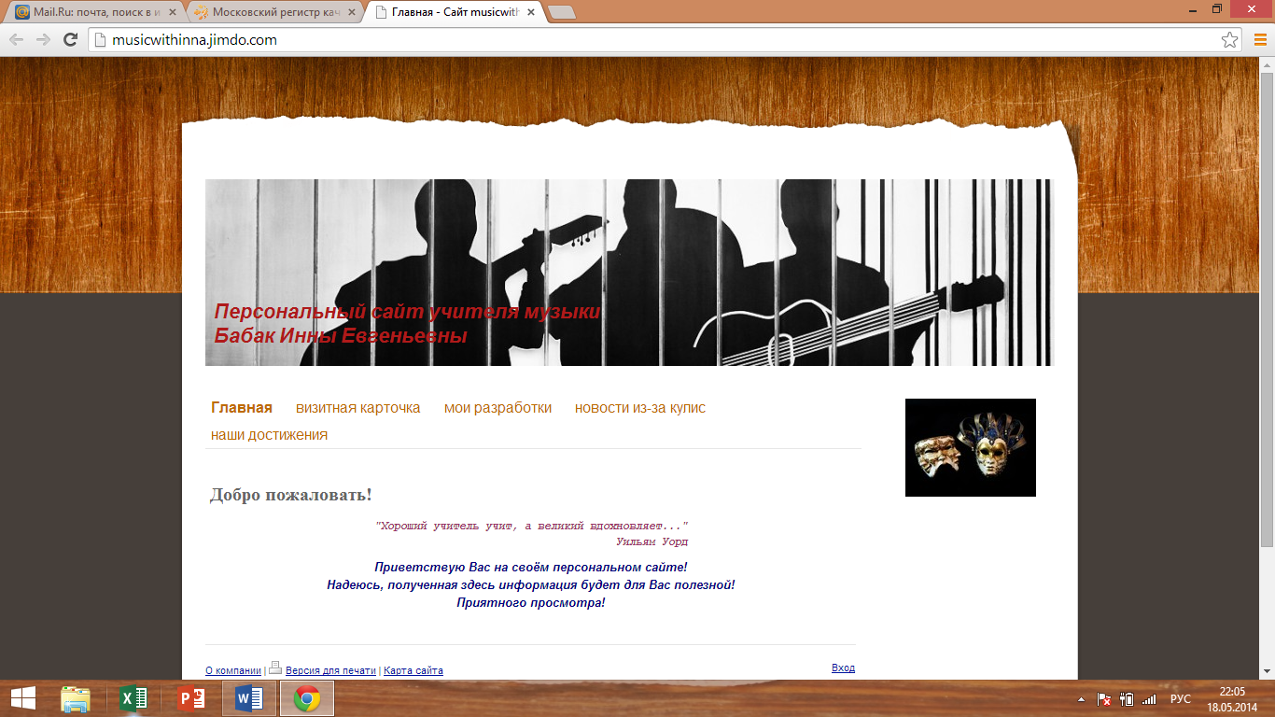
А также обменивается информацией и ведёт блог и новостную ленту на сайте Гимназии:
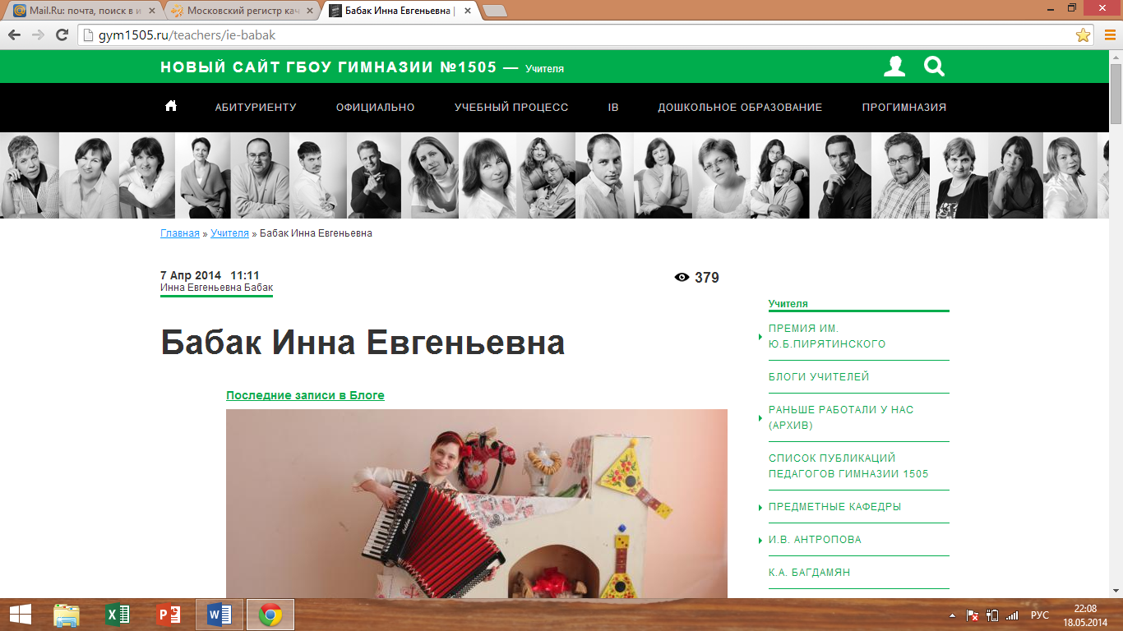
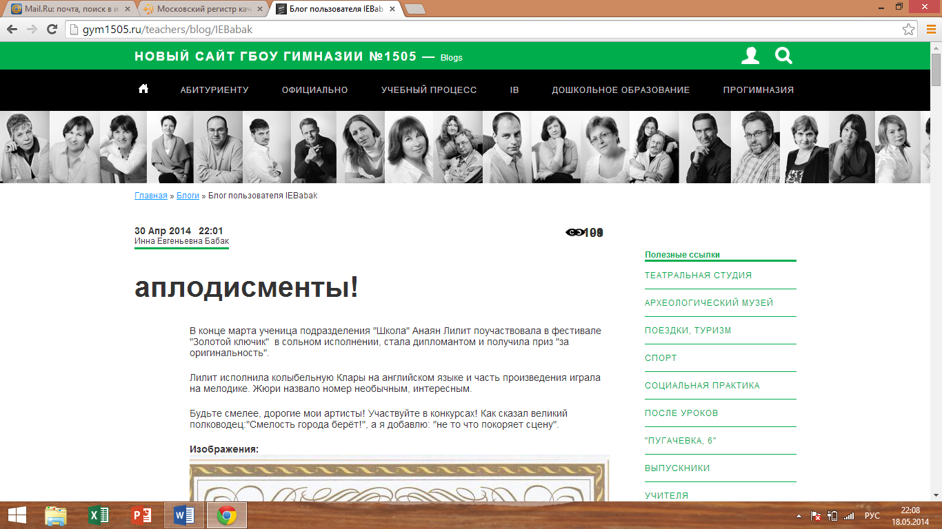
Бабак И.Е. старается участвовать в окружных и городских конференциях, семинарах, вебинарах на сайтах издательств "Просвещение", "1 сентября" и пр.,интернет сообществ учителей эстетического цикла, следит за новинками технических пособий по предмету, постоянно обменивается опытом с коллегами, публикует свои методические разработки.
Результаты её педагогической деятельности получили высокие отзывы коллег:
